# 2020-1-SK01-KA226-SCH-094350

**OBEHOVÁ SÚSTAVA ČLOVEKA**

*Funkcia:* - jej úlohou je zásobovať všetky časti tela krvou a zabezpečiť tak plnenie jej základných funkcií. .

*Časti obehovej sústavy:*

1. **srdce** - centrálny orgán obehovej sústavy
2. **krvné cievy** (tepny, žily, vlásočnice) - periférny systém rúrok
3. **krv** – telová tekutina

***Krvné cievy***

* tvoria uzavretý systém rúrok, ktorými prúdi po tele krv
* stena ciev je zložená z troch vrstiev:

1. **endotelová vrstva** - vnútorná
2. **svalová vrstva** - kruhovito a špirálovito usporiadaná svalovina
3. **vonkajší väzivový obal** - prechádzajú ním nervy do hladkej svaloviny

Typy ciev podľa funkcie:

1. ***tepny (artérie)*** - vedú okysličenú krv zo srdca do celého tela. Výnimkou je **pľúcna tepna (pľúcnica)**, ktorá vedie odkysličenú krv z pravej komory do pľúc na okysličenie. Najväčšia je **srdcovnica (aorta),** ktorá vychádza z ľavej komory a vedie okysličenú krv ku všetkým tkanivám a orgánom.
2. ***žily (vény)*** - vedú odkysličenú krv z celého tela do srdca a to **hornou a dolnou dutou žilou**. Výnimkou sú **pľúcne žily**, ktoré vedú okysličenú krv z pľúc do ľavej predsiene srdca. Súčasťou žilového obehu je mohutná žila **vrátnica,** ktorá vedie do pečene.
3. ***vlásočnice (kapiláry)*** - sú tenké jemné cievy bez vonkajšej a svalovej vrstvy, vďaka čomu zabezpečujú prechod dýchacích plynov cez ich stenu až do krvného obehu.

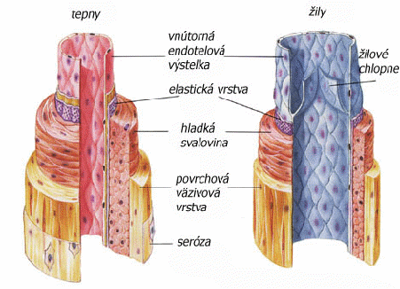

**Obr. Prierez stenou ciev**

**https://oskole.detiamy.sk/clanok/prudenie-krvi-cievami**

***Krvný obeh***

Krvný obeh rozdeľujeme na:

* **malý (pľúcny) krvný obeh**
* krv sa systolou vypudí z **PK** cez polmesiačikovitú chlopňu do **pľúcnice** - ňou sa dostáva do pľúc, kde sa okysličí a štyrmi **pľúcnymi žilami** sa vracia do **ĽP**
* **veľký (telový) krvný obeh**
* krv sa systoulou vypudí z **ĽK** cez polmesiačikovitú chlopňu **aortou** do celého tela - odovzdá kyslík, naviaže oxid uhličitý a vracia sa **hornou a dolnou dutou žilou** do **PP**

Osobitným obehom je **vencovitý (koronárny) obeh** - je to obeh zabezpečujúci výživu srdca - koronárne tepny vystupujú priamo z aorty a smerujú priamo do srdcového svalu. Pri upchatí jednej alebo viacerých koronárnych tepien dochádza k **infarktu myokardu** - odumretie neokysličeného srdcového tkaniva v mieste upchatia cievy.